ADI SOYADI:  SINIFI NO: | 2024-2025 EĞİTİM ÖĞRETİM YILI  KOVANCILAR BAYRAMYAZI ORTAOKULU  7. SINIF SOSYAL BİLGİLER  2. DÖNEM 2. BEP YAZILI SINAVI | PUAN

PUAN | 1.SORU | 2.SORU | 3.SORU | 4.SORU | 5.SORU | 6.SORU | 7.SORU
PUAN | 10 | 15 | 15 | 15 | 15 | 15 | 15

SORU 1.
1868’de kuruldu. Kuruluşundan itibaren ülkemizin katıldığı bütün savaşlarda ayrım gözetmeksizin herkese sağlık hizmeti sağladı. Salgın hastalıklarda ve doğa kaynaklı afetlerde insanların yardımına koştu. 6 Şubat 2023’te yaşanan depremlerin hemen ardından deprem bölgesindeki insanların yardımına koştu. Barınma ihtiyacını karşılamak için çadır kentler kurdu.  Hakkında bilgi verilen sivil toplum kuruluşu hangisidir? Yazınız. | 

CEVAP:

SORU 2. Ahi teşkilatı Türk tarihinde usta-çırak ilişkisi içinde gençlere meslek edindirmeyi ve meslek ahlakı kazandırmayı amaçlayan bir kuruluştur. Esnaf ve sanatkârlar, usta-çırak ilişkisi içinde bu teşkilatın içinde yetişmişlerdir.
Buna göre Ahi Teşkilatının amacı nedir? Yazınız.
CEVAP:

SORU 3. Gelecekte hangi mesleği seçmek istiyorsunuz? Neden? Düşüncelerinizi yazınız.
CEVAP:

SORU 4. İnternet üzerinden yapılan alışverişin yararlarından iki tanesini yazınız.

CEVAP:

SORU 5. İnsan Hakları Evrensel Bildirgesinin 2.maddesi şöyledir:
Madde 2: Herkes; ırk, renk, cinsiyet, dil, din, siyasal ya da başka inançlarına bakılmaksızın eşit haklara sahiptir.
Bu maddede hangi ilke ön plana çıkarılmıştır? Yazınız.
CEVAP:

SORU 6. Atatürk’ün;
a. 23 Nisan 1920’de.
b. 29 Ekim 1923’te yaptığı çalışmalar nelerdir? Yazınız.
CEVAP:

SORU 7.
Türkiye Cumhuriyetinde vatandaşlar cumhurbaşkanını, milletvekillerini, belediye başkanlarını ve muhtarları belirli aralıklarla seçer. Seçimlere bütün siyasi partiler ve bağımsız adaylar katılabilir.  Bu durum devletimizin hangi niteliği ile ilgilidir? Yazınız. | 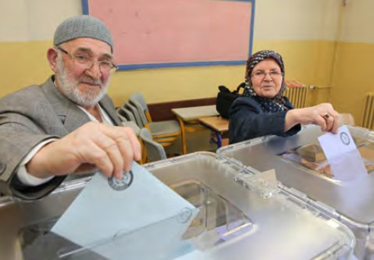

CEVAP:

Zeki DOĞAN – Sosyal Bilgiler Öğretmeni – www.sosyalciniz.net
BAŞARILAR....

